111年度安寧照護種子人員培訓-安寧實習簡章
一、課程目的：為加強長期照護人員安寧照護專業能力並提升其照護末期病患之能力，落實以人為中心的照護。
二、主辦單位：中華民國高齡暨長期照護服務學會
三、協辦單位：國立成功大學醫學院附設醫院
四、參加對象：已完成本學會安寧照護種子人員培訓訓練者。
五、報名費用：
1.會員：$1500/人
2.非會員：$2000/人
六、報名方式：請使用Be-class線上報名系統。
1.網址https://www.beclass.com/rid=2748d196392a8618fc37
2.報名QR Code
七、實習日期：下列時間擇一報名。
- 111/12/29 (四) ~ 111/12/30(五) 08:00－17:00
- 112/01/09 (一) ~ 112/01/10(二) 08:00－17:00
- 112/01/12 (四) ~ 112/01/13(五) 08:00－17:00
九、實習時間：上午八點到下午五點
十、集合地點：台南市北區勝利路138號 門診大樓4樓 護理部
十ㄧ、實習成績評核方式：
- 實習報告成績佔40％；實習機構指導者評分佔60％。
- 學員須於實習日期最後1日起1週內，將『臨床實習紀錄考核表』傳真06-2017152或 Mail至agedcare@jshospital.com.tw，經評核通過後發給實習時數證明。

十二、付款方式：ATM轉帳或臨櫃匯款
銀行名稱(代號)：合作金庫(006)
分行：成大分行
帳號：1014-717-101990
戶名：中華民國高齡暨長期照護服務學會
※臨櫃匯款請註明匯款人姓名
※使用ATM繳費者請將(匯款帳號後4碼+姓名) Line至學會官網 Line id ：@gnf9881i
十三、備註：
1.已完成本學會開辦之安寧初階、進階、舒適照護暨回覆示教及高階訓練並通過安寧實習者，發給安寧全期照護證書。
2.本活動報名繳費後不予退費。
十四、實習注意事項：
1.實習學員於實習期間須確保病人及家屬的隱私，離開實習單位後不得公開討論或上傳至社群網站其相關隱私。
2.未得到病人及家屬之同意，不得進行拍照、錄音及錄影。
3.不得向病人或家屬有推銷及商業買賣之行為。
4.實習期間態度應保持莊重不得嬉戲、散漫或玩手機。
5.實習期間服裝儀容應整齊，因實習多為臨床實作，故穿著輕便簡單衣物，並佩戴實習證，實習證自行至網路下載。。
6.實習當天攜帶零錢、開水或雨具，勿攜帶貴重物品。
7.所有規定請學員依照老師指導內容辦理。

十五、成大醫院總院位置及路線圖：
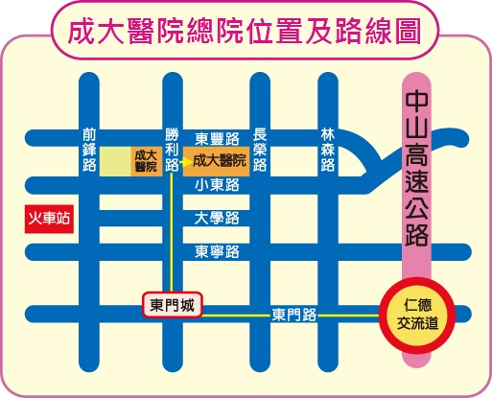
十六、停車資訊：
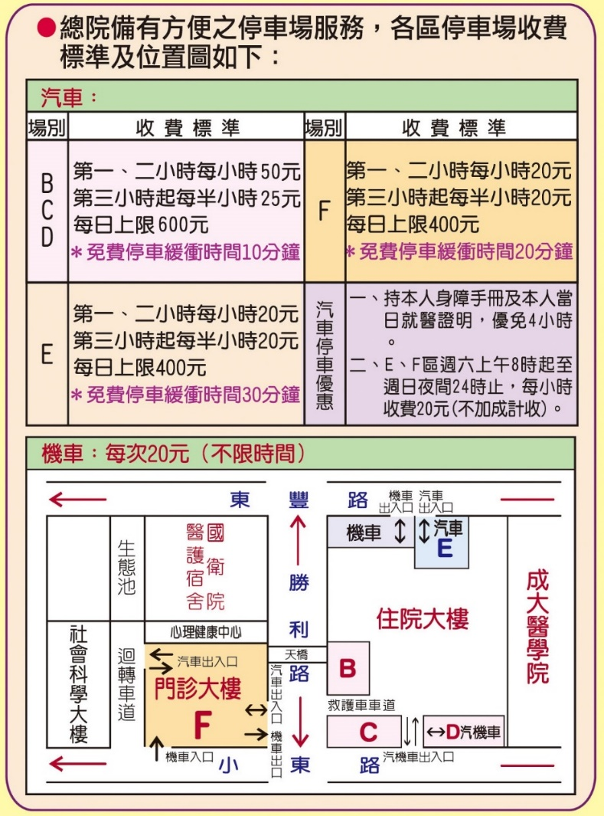
臨床實習紀錄考核表
學員姓名 |  | 指導人員
身分別 | □護理人員 □照顧(居家)服務員□其他：
實習醫院 |  | 實習單位
實習日期 | 年 月 日 及 年 月 日
◎學習目標
1.臨床照護參與－安寧療護之床邊照護、居家照護及訪視之臨床運作。
2.核心知識技能－疼痛、呼吸、譫妄、腸阻塞等基本療護知識技能。
3.倫理情境之探討－病情、人工營養水份給予、抗生素、緩和鎮定療法等主題之探討
◎臨床實習學習紀錄與心得(500字以上，頁數不夠請續背面空白處書寫)
學員簽名:
臨床實習考核成績表
學員姓名 |  | 指導人員
身分別 | □護理人員 □照顧(居家)服務員□其他：
實習日期 | 年 月 日 及 年 月 日
評分項目 |  |  | 學員自評 |  | 指導老師複評
學習目標參與情形及表現
1.臨床照護參與－安寧療護之床邊照護 10%
2.臨床照護參與－居家照護共同照護之臨床運作10%
3.核心知識技能－基本療護知識技能 10%
4.倫理情境之探討 10%
5.與案主、家屬之互動 10%
6.與其他團隊成員之溝通能力及合作情形 10%
態度
7.出勤狀況及守時 10%
8.敬業精神及學習態度 10%
9.具同理心並視病猶親 10%
10.能主動發掘問題並提出討論 10%
總分
※學員反思

學員簽名:
※臨床指導老師回饋及評語

臨床老師簽名:

